**GOVERNO DO ESTADO DE PERNAMBUCO**

**SECRETARIA DE TURISMO – SETUR**

**UNIDADE DE COORDENAÇÃO DO PROGRAMA – UCP/PE**

**CONTRATO DE EMPRÉSTIMO Nº 2409/OC-BR**

**TERMO DE REFERÊNCIA**

**CONTRATAÇÃO DE EMPRESA DE CONSULTORIAVISANDO A ELABORAÇÃO DEESTUDO DE VIABILIDADE TÉCNICA, SOCIOECONÔMICA E DE AVALIAÇÃO AMBIENTAL DO ACESSO ÀPRAIA DE VÁRZEA DO UNA, NO MUNICÍPIO DE SÃO JOSÉ DA COROA GRANDE.**

**PROGRAMA NACIONAL DE DESENVOLVIMENTO DO TURISMO**

**PRODETUR NACIONAL PERNAMBUCO**

**Componente Infraestrutura e Serviços Básicos**

1. **APRESENTAÇÃO**

Este documento se constitui no Termo de Referência que contém as instruções necessárias para a**contratação de empresa de consultoria visando à elaboração de estudo de viabilidade técnica, socioeconômica e de avaliação ambiental do acesso à Praia de Várzea do Una, no município de São José da Coroa Grande, no contexto do Programa Nacional de Desenvolvimento do Turismo – PRODETUR NACIONAL PERNAMBUCO.**

1. **CONTEXTUALIZAÇÃO SOBRE O PROGRAMA PRODETUR NACIONAL**

Em sua Política Nacional de Turismo, o Governo Federal, através do Ministério do Turismo – MTUR, busca desenvolver o turismo como uma atividade econômica sustentável, com papel relevante na geração de empregos e divisas, proporcionando a inclusão social. O MTUR inova na condução de políticas públicas com um modelo de gestão descentralizado, orientado pelo pensamento estratégico, como pode ser observado no Programa Nacional de Desenvolvimento do Turismo – PRODETUR NACIONAL.

O PRODETUR Nacional é um programa de investimento liderado pelo Ministério do Turismo que inclui ações nos âmbitos regional, estadual e municipal, tendo por objetivo contribuir para o fortalecimento da Política Nacional de Turismo, bem como consolidar a gestão turística cooperativa e descentralizada, avançando rumo a um modelo de desenvolvimento turístico a partir do qual os investimentos dos governos estaduais e municipais respondam tanto às especificidades próprias como a uma visão integral do turismo no Brasil.

O Estado de Pernambuco iniciou os investimentos no setor de turismo no ano de 1994, a partir do Programa de Desenvolvimento do Turismo no Nordeste – PRODETUR NE, financiado pelo Banco Interamericano de Desenvolvimento – BID, e cujo principal objetivo era “reforçar a capacidade da região Nordeste em manter e expandir sua crescente indústria turística contribuindo assim para o desenvolvimento socioeconômico regional através de investimentos em infraestrutura básica e serviços públicos em áreas de expansão turística”.

Para tanto, foi criado o Polo Costa dos Arrecifes que integrava apenas alguns Municípios do litoral pernambucano.

Em 2002 o Estado de Pernambuco inicia o processo de continuidade do PRODETUR I, através do PRODETUR NE II. Nesta nova operação o Polo Costa dos Arrecifes é expandido de forma a contemplar todos os municípios dos 187 km de litoral.

A partir da criação da Secretaria Estadual de Turismo em 2006, o setor ganha função estratégica dentro da estrutura econômica estadual e também inicia o Planejamento Estratégico, em 2007, para a formulação da política estadual de turismo, consolidada em 2009.

Com o PRODETUR NE II já em sua fase final, o Estado de Pernambuco firmou com o Banco Interamericano de Desenvolvimento – BID, em 02 de dezembro de 2010, o Contrato de Empréstimo Nº 2409/OC-BR com vistas a apoiar a execução do PRODETUR NACIONAL PE, objetivando consolidar os investimentos já realizados no Polo Costa dos Arrecifes e interiorizando os investimentos no turismo estadual em mais dois Polos, Agreste e Vale do São Francisco.

O PRODETUR NACIONAL PERNAMBUCO tem como executor o Governo do Estado de Pernambuco, por meio da Unidade Coordenadora do Programa – UCP, instituída no âmbito da Secretaria de Turismo com apoio do Ministério do Turismo – MTUR, por meio da sua Secretaria Nacional de Programas de Desenvolvimento do Turismo.

A estratégia de desenvolvimento do turismo para o Estado de Pernambuco pretende oferecer uma proposta de linha de desenvolvimento continuado da atividade turística, em prosseguimento às ações do PRODETUR Nordeste I e II. Neste sentido, o planejamento estratégico do turismo em Pernambuco teve como princípio orientador a integração – consonante com as diretrizes do atual Governo do Estado de interiorização do turismo – contemplando, ainda, a necessidade de incremento do número de destinos turísticos efetivamente comercializados em todo o Estado.

Mais especificamente o objetivo do Programa é aumentar as receitas geradas pelo turismo mediante a revalorização do modelo sol-e-praia e a diversificação (temática e geográfica) da oferta turística de Pernambuco, apoiando o desenvolvimento integrado do turismo sustentável no Estado através da melhoria da qualidade do produto turístico pernambucano e da estruturação dos Polos Costa dos Arrecifes, Agreste e Vale do São Francisco, tendo por meta contribuir com o desenvolvimento social equilibrado e a melhoria das condições de vida do povo pernambucano, interiorizando as atividades turísticas e proporcionando às comunidades locais o incremento na renda, respeitando os preceitos do desenvolvimento sustentável.

Para alcançar o objetivo acima indicado, o Programa está estruturado em 5 (cinco) Componentes.

**Componente 1. Produto Turístico**

Este componente financiará: (i) recuperação, valorização e interpretação de atrativos de valor histórico e cultural; (ii) valorização dos recursos naturais de especial importância para o ecoturismo; (iii) programas de qualidade de serviços e capacitação profissional; e (iv) sinalização e interpretação turística.

**Componente 2. Promoção e Comercialização**

Este componente financiará a elaboração e implementação de um plano integral de marketing focado nos Polos turísticos selecionados para o Programa e fundamentado nos resultados de estudos de mercado.

**Componente 3. Fortalecimento Institucional**

Este componente financiará: (i) a melhoria do sistema de informação turística estadual como base para uma correta tomada de decisões públicas e privadas; e (ii) o fortalecimento da capacidade de gestão turística do Estado, bem como da governança local dos destinos (esfera municipal).

**Componente 4. Infraestrutura e Serviços Básicos**

Este componente financiará estudos de viabilidade e projetos de engenharia, bem como a implantação de obras civis de infraestrutura (sistemas de saneamento, resíduos sólidos e transportes).

**Componente 5. Gestão Ambiental e Social**

Este componente financiará: (i) planos e sistemas de ordenamento e de gestão territorial para unidades de conservação de uso turístico; (ii) recuperação de espaços turísticos degradados; (iii) ações de fortalecimento da gestão ambiental local em destinos priorizados; (iv) avaliações estratégicas e estudos de impacto ambiental; (v) auditorias socioambientais da execução dos investimentos e monitoramento ambiental nos principais atrativos turísticos; e (vi) estudos de capacidade de carga dos atrativos mais importantes e de maior vulnerabilidade.

Assim, a estratégia a ser adotada para o PRODETUR NACIONAL PE foi a de consolidar destinos turísticos já amadurecidos no Estado de Pernambuco, mas que precisam ser aprimorados. Atualmente, tais destinos são os principais do Estado, que, entretanto, apresentam alguns problemas estruturais tanto com relação à infraestrutura básica quanto à infraestrutura de apoio, dentre outros.

Estes destinos serão priorizados nas ações de curto prazo, já que possuem altos níveis de visitação e são responsáveis pela manutenção de Pernambuco no mercado turístico e, também em função disso, podem rumar à saturação e decadência. Nestas condições encontram-se: Ipojuca (especialmente a localidade de Porto de Galinhas), Fernando de Noronha e os principais Municípios da Região Metropolitana de Recife (Recife, Olinda e Jaboatão dos Guararapes).

Outros Municípios com grande potencial já recebem um fluxo de turistas considerável, especialmente ao longo da temporada de verão. São destinos majoritariamente de sol e praia, mas que também agregam elementos de apelo natural e/ou cultural, porém, ainda sem a devida estruturação. Estão entre eles os Municípios do Litoral Norte de Pernambuco (Goiana, Igarassu, Ilha de Itamaracá, Itapissuma, Paulista); e do Litoral Sul (Cabo de Santo Agostinho, Sirinhaém, Rio Formoso, Tamandaré, São José da Coroa Grande, Barreiros).



Figura 1. Situação geográfica dos 3 polos de Pernambuco

Outros Municípios pertencentes ao Polo Agreste (Caruaru, Gravatá, Bezerros, Bonito) e ao Polo do Vale do São Francisco (Petrolina, Lagoa Grande, Santa Maria da Boa Vista) já possuem algum fluxo turístico e apresentam potencial turístico, mas que não possuem um desenvolvimento organizado. São destinos que atraem um fluxo majoritariamente local e/ou regional, mas que tem potencial para se consolidar junto a este público e, eventualmente, até mesmo atingir público nacional/internacional.

A área de abrangência dos investimentos do PRODETUR NACIONAL PE é formada por três Polos compostos por destinos turísticos[1], formados pelos seguintes agrupamentos de Municípios:

* Polo Costa dos Arrecifes
* **Destino Turístico Região Metropolitana do Recife** – Recife, Olinda e Jaboatão dos Guararapes.
* **Destino Turístico Litoral Norte** – Goiana, Igarassu, Ilha de Itamaracá, Itapissuma e Paulista.
* **Destino Turístico Litoral Sul** – Cabo de Santo Agostinho, Sirinhaém, Rio Formoso, Tamandaré, Barreiros, Ipojuca e São José da Coroa Grande.
* **Destino Turístico Fernando de Noronha** – Arquipélago de Fernando de Noronha.
* Polo Agreste
* **Destino Turístico Polo Agreste** – Caruaru, Gravatá, Bezerros e Bonito.
* Polo Vale do São Francisco
* **Destino Turístico Vale do São Francisco** – Petrolina, Lagoa Grande e Santa Maria da Boa Vista.

Visando o cumprimento do objetivo global do Programa através de ações específicas, o presente Termo de Referência tem por objetivo apresentar as especificações técnicas e as condições de seleção e **contratação de empresa de consultoria visando à elaboração de estudo de viabilidade técnica, socioeconômica e de avaliação ambiental do acesso à Praia de Várzea do Una, no município de São José da Coroa Grande, no contexto do Programa Nacional de Desenvolvimento do Turismo – PRODETUR NACIONAL PERNAMBUCO.**

1. **JUSTICATIVA**

São José da Coroa Grande é uma das mais tradicionais estações do veraneio pernambucano. Seu nome uniu a fé ao padroeiro (São José) a um dos seus maiores atrativos, as "coroas", bancos de areia e pedra que emergem na baixa-mar, formando piscinas naturais.

Os principais pontos de interesse turístico são as praias de diferentes paisagens: Gravatá e Barra da Cruz, ainda primitivas, com vastos coqueirais e águas pouco profundas; Várzea do Una, onde as ondas fortes e agitadas tornam o local ideal para o surfe. É o destino preferido dos esportistas e dos que gostam de curtir a natureza. Pouco badalada, exibe vegetação típica de restinga;e São José da Coroa Grande, onde está localizado o núcleo urbano do Município. Também é imperdível desfrutar do cenário oferecido pelo Rio Una e seu entorno, sobretudo no trecho onde está localizada a foz. São afloramentos rochosos, a exemplo da Pedra Grande, manguezais, ilhas e praias.

Outros atrativos são o artesanato (em conchas, mariscos, búzios, e outros materiais); o folclore, onde se destaca o "samba de matuto"; os mirantes; o singelo povoado de Várzea do Una, com seus bares populares a servir as delícias da culinária litorânea, a Carpintaria Naval Barros - Mestre Zuza, com a construção de barcos pesqueiros e de passeio e o Museu do Una com acervo formado por crustáceos, moluscos e peixes; peças, instrumentos e acessórios de embarcações; exemplos de teias alimentares e ecossistemas, além de peças relativas às culturas da cana-de-açúcar e do coco; o Engenho Morim (séc. XVIII) e a casa de farinha de João da Sulma.

Os principais eventos são:o São José Summer Beach (janeiro), evento que reúne artistas nacionais e regionais que investem nos ritmos animados como forró e axé; a Festa de São Sebastião (janeiro), padroeiro de Várzea do Una; a Festa do Padroeiro São José (março); a Festa de São Pedro (junho), com bonita procissão marítima promovida pelos pescadores locais; e etapa do nordestino de Surf Profissional, na Várzea do Una (agosto).

São José da Coroa Grande dispõe de hotéis epousadas (11 meios de hospedagem e 727 leitos), bons restaurantes - onde domina a gastronomia à base de frutos do mar; bares, lanchonetes, marinas, locais para o aluguel de equipamentos esportivos e de lazer (incluindo ultraleve e bugre).

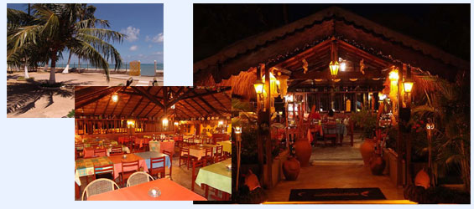

Figura 2. Exemplo de infraestrutura de alimentação

Localizada na Costa Dourada, São José da Coroa Grande é margeada por recifes de corais, de arenito e de algas calcárias que se encontram próximos à costa e fazem parte da Área de Proteção Ambiental da Costa dos Corais, maior unidade marinha do Brasil, com 413.562 ha e com mais de 7.000 anos de formação.

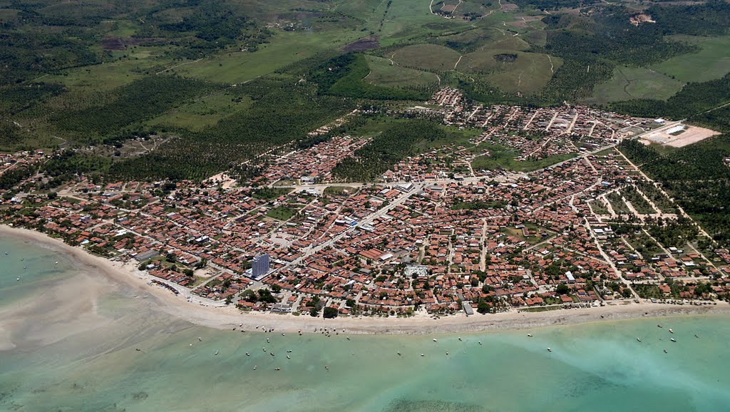

Figura 3. Foto aérea de São José da Coroa Grande

A cidadeestá a uma distância igual a 118 km da capital Recife e também de Maceió, no estado de Alagoas. As formações de corais que margeiam as praias formam piscinas naturais de águas transparentes, perfeitas para nadar, passear de jangada ou praticar atividades como mergulho e caiaque.

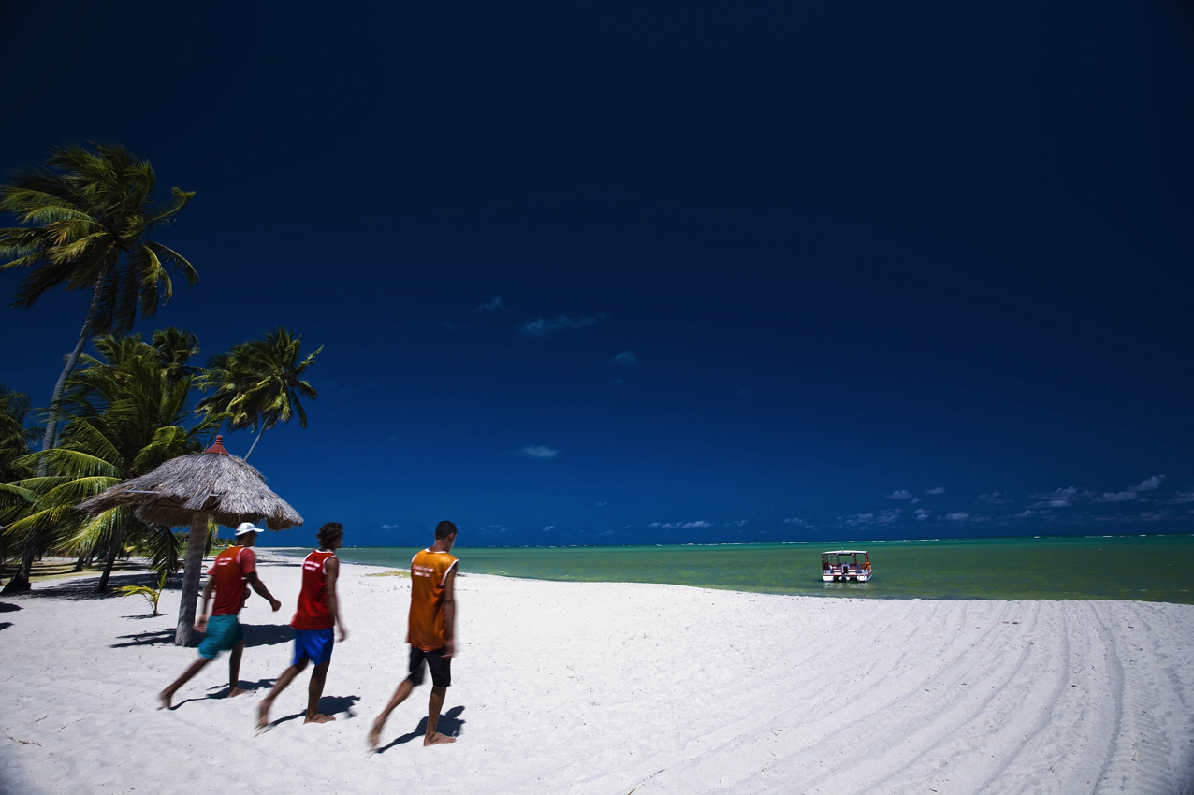

Figura 4. São José da Coroa Grande

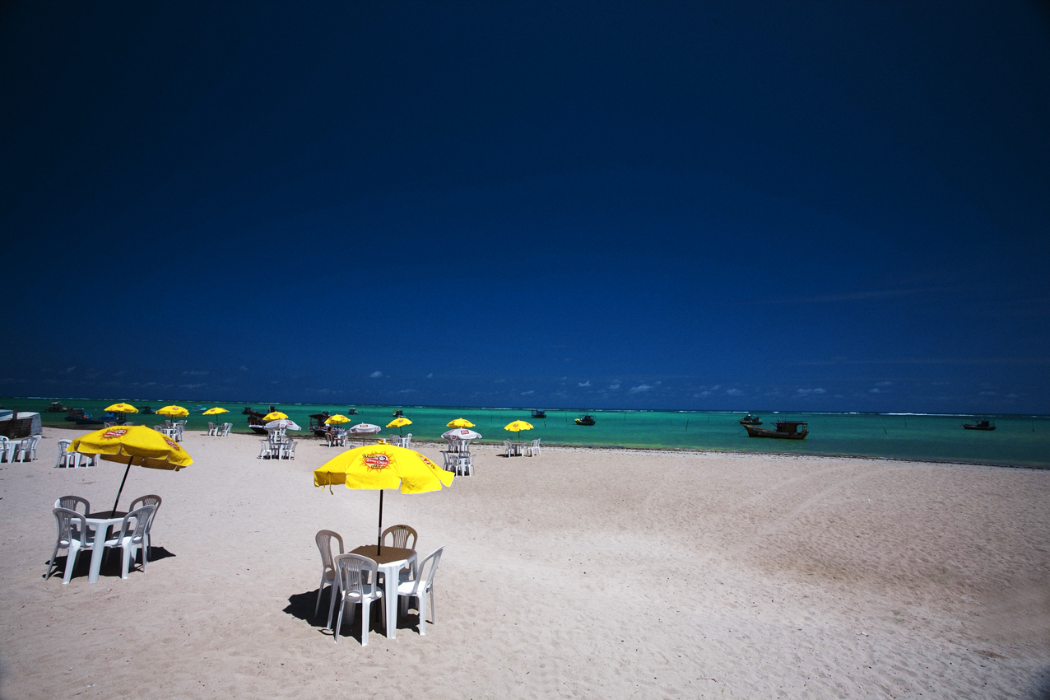

Figura 5. São José da Coroa Grande

Dentre as praias de São José da Coroa Grande, a da Várzea do Una é a mais tranquila. Uma estreita faixa de terra, banhada de um lado pelo Oceano Atlântico e do outro pelo Rio Una, tem presença marcante dos fãs do surfe durante os meses de agosto e setembro, uma vez que oferece boas ondas e, frequentemente, serve de cenário para campeonatos regionais do esporte. Já os adeptos da caminhada e do rali encontram trilhas nos arredores da mesma praia. Alguns trechos cortam engenhos e fazendas de coco, descortinando paisagens variadas.

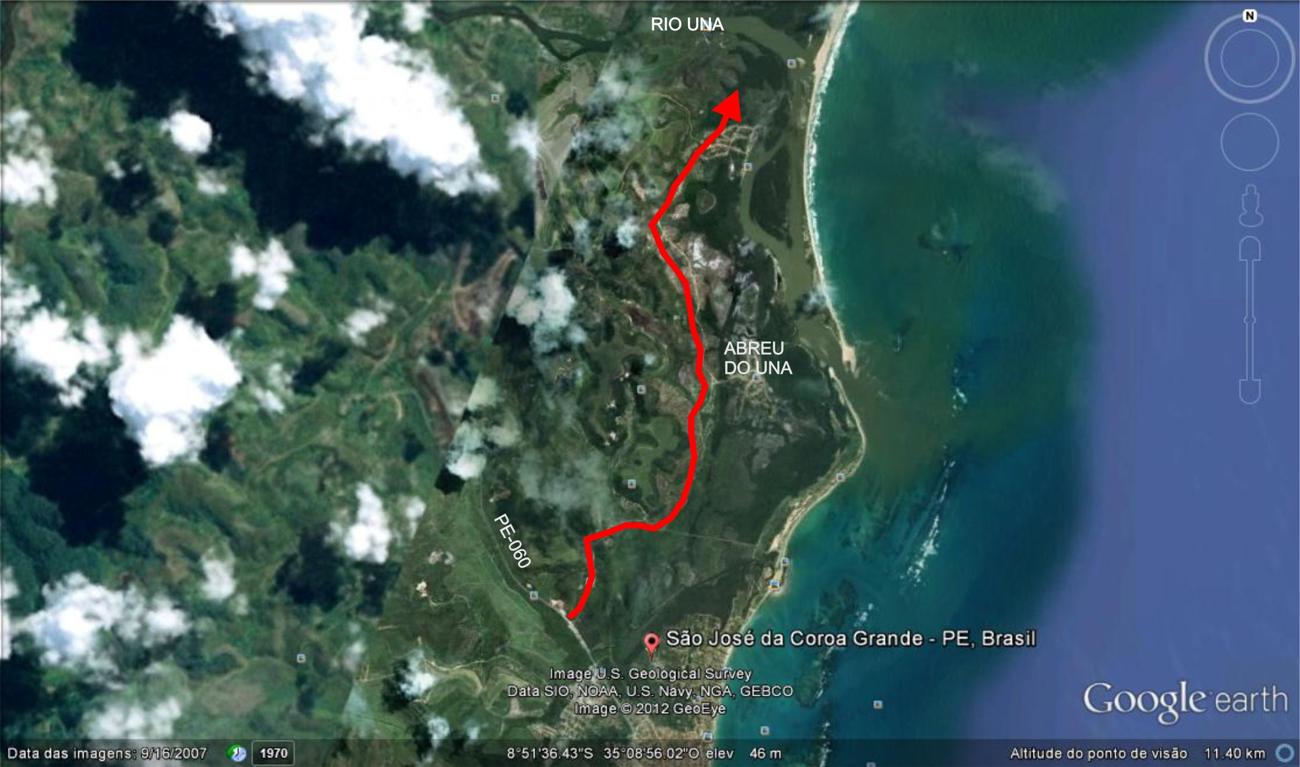  
Figura 6. Imagem esquemática de localização da estrada de acesso à Praia de Várzea do Una

O povoado de Várzea do Una tem cerca de quatro mil habitantes que sobrevivem da pesca e da comercialização de coco. O mar da região é considerado muito piscoso e o produto é vendido para os bares e restaurantes locais. Os pescadores utilizam pequenos barcos chamados de "baiteras", feitos de madeira e "recheados" de isopor para não afundar.

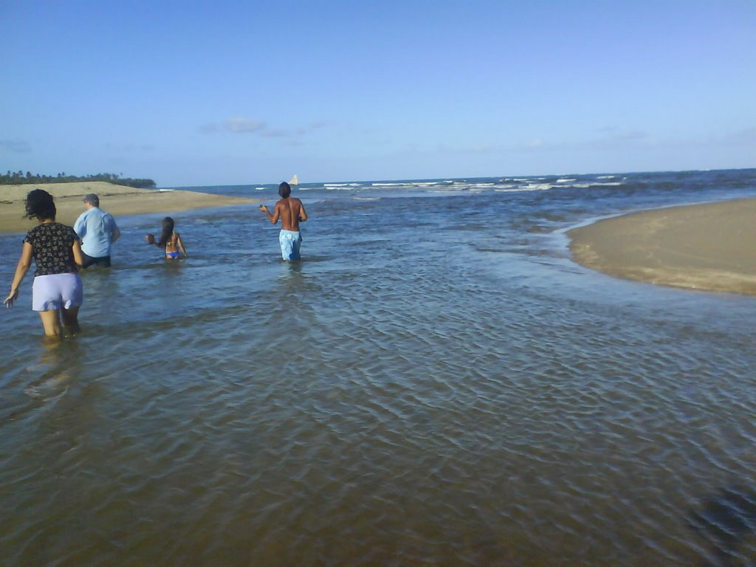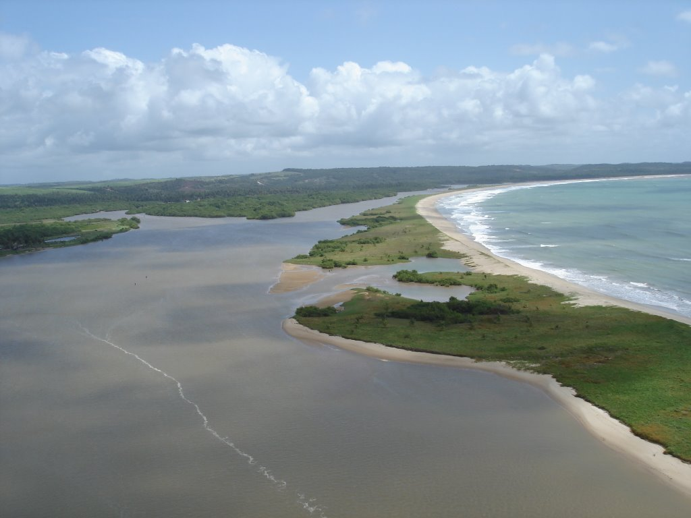  
Figura 7. Praia de Várzea do Una

Não se pode falar de Várzea do Una sem destacar a atividade que tirou o povoado do anonimato, a fabricação artesanal de barcos de pesca, empreendida por José Rodrigues de Barros, 53 anos, o Mestre Zuza.

Vale ressaltar que Várzea do Una nãoéainda muito frequentada por turistas devido à dificuldade de acesso entre a praia e a sede do município de São José da Coroa Grande.

Entretanto, é notório o potencial turístico do destino, onde além do banho de mar em meio a umapaisagemparadisíaca, o visitante tem a opção de praticar mergulho, tomar deliciosos banhos no Rio Una, fazer passeios em meio à natureza pura, desfrutar da saborosa culinária à base de frutos do mar e de usufruir da hospitalidade de uma gente receptiva, que sabe e gosta de receber o turista.

Vale registrar que o encontro do Rio Una com o Oceano Atlântico acontece exatamente em Várzea do Una, criando um cenário que, de tão grandioso, serviu de locação a inúmeras filmagens, a exemplo da novela da Globo, A Indomada.

Desta forma, considera-se fundamental a pavimentação da via de acesso a Várzea do Una, visando o desenvolvimento do turismo sustentável da área, com o objetivo de englobar a praia no roteiro de quem visita São José da Coroa Grande e região. Assim, este projeto está inserido nas ações de infraestrutura e serviços básicos turísticos do Litoral Sul de Pernambuco, abrangidos no Polo Costa dos Arrecifes, que permitirá transformar o local em local de grande visitação, oferecendo ao visitante/turista condições de segurança e conforto para que acesse e usufrua da beleza natural da região, além de fortalecer a dinâmica turística da área.

1. **CARACTERIZAÇÃO DOS SERVIÇOS**
   1. **Objetivos do Projeto**

O termo de Referência ora apresentado tem como finalidade contratar empresa de consultoria para **elaboração de estudo de viabilidade técnica, socioeconômica e de avaliação ambiental do acesso à Praia de Várzea do Una, no município de São José da Coroa Grande**,visando estabelecer seu uso sustentável.

São objetivos específicos, a saber:

* Identificar ações e atividades que se vão realizar em cada um dos passos ou etapas do projeto;
* Elaborar estudo de viabilidade técnica;
* Elaboração do estudo de viabilidade socioeconômica;
* Elaborar avaliação ambiental.
  1. **Definição dos Produtos**

Os serviços a serem prestados englobam os seguintes produtos: (1) Plano Operacional, (2) Estudo de Viabilidade Técnica, (3) Estudo de Viabilidade Socioeconômica e (4) Avaliação Ambiental. A seguir são apresentados em detalhe cada um dos produtos, contendo: escopo, atividades mínimas, apontamentos metodológicos e resultados esperados.

Cabe destacar que os itens “atividades mínimas” e “apontamentos metodológicos” registrados em cada um dos produtos deste TR representam aspectos mínimos a serem seguidos pela empresa contratada, cabendo, quando necessário, sugestões e alterações que deverão ser devidamente justificadas no Plano Operacional.

Todas as etapas devem levar em consideração as diretrizes estabelecidas pelo PRODETUR NACIONAL em seu REGULAMENTO OPERACIONAL, em especial no ANEXO I do Componente I (Produto Turístico) – Projetos de Transportes.

* + 1. **Plano Operacional**

**Escopo**

Documento que apresenta o relato detalhado do esquema lógico e tecnológico a ser adotado durante os trabalhos.

**Atividades Mínimas**

As atividades mínimas para a elaboração do plano operacional são:

* Realização de reuniões de início do projeto com a equipe da UCP para ajustes do plano operacional.
* Produção do documento (Plano Operacional) contendo:
  + apresentação da contextualização geral do projeto;
  + definição de etapas e atividades a serem realizadas;
  + definição geral de metodologias, técnicas e instrumentos a serem utilizados nos trabalhos, de acordo com as etapas e/ou atividades;
  + apresentação de aspectos críticos do projeto;
  + definição de sistema de comunicação a ser estabelecido;
  + forma de articulação com a elaboração do projeto executivo em andamento;
  + definição de organograma por etapas/atividades;
  + definição de sistema de engajamento da equipe da UCP nas atividades;
  + definição de cronograma de execução.

**Apontamentos Metodológicos**

De modo a obter um melhor instrumento de planejamento operacional dos trabalhos, sugere-se que este produto seja construído em colaboração com a UCP. O Plano Operacional deverá conter apontamentos gerais sobre a metodologia dos trabalhos.

**Resultados Esperados**

O Plano Operacional deverá ser o instrumento de execução e controle do projeto capaz de nortear a equipe técnica diretamente envolvida com o projeto nas atividades a serem desenvolvidas em um organograma e cronograma estabelecido.

* + 1. **Estudo de Viabilidade Técnica**

**Escopo**

Documento que apresenta o relato do estudo de alternativas técnicas para ligações e acessos propostos podendo abranger tanto as variações no traçado como nas características físicas e operacionais das vias e artérias de acesso. Levando em consideração os planos e estudos viários e transporte coletivo em preparação e considerados existentes no horizonte de análise.

**Atividades Mínimas**

* As atividades mínimas para a elaboração do estudo de viabilidade técnica são:
  + Coleta de dados existentes sobre a área de interesse do projeto, incluindo mapas, planos, estudos e dados de tráfego;
  + Obtenção de quaisquer dados de tráfego adicionais necessários para o desenvolvimento de estudos incluindo execução de contagens volumétricas, pesquisa de tempo de viagem, e pesquisas de origem/destino;
  + Preparação, quando necessários, de um levantamento do sistema de transporte coletivo, incluindo itinerário, frequência, pontos de parada e de transferência, tempos de viagem e dados de volume de passageiros;
  + Coleta e compilação de quaisquer outros dados julgados de valia para a execução adequada dos estudos;
  + Classificação funcional da rede viária existente agrupando todas as vias urbanas da área de estudo a fim de construir a base comum de planejamento;
  + Elaboração de sistemas viários alternativos;
  + Elaboração da rede de matemática referente à malha viária em estudo com especificação dos nós e as ligações (links). Para cada um destes links, serão pesquisadas as características físicas e operacionais necessárias para as etapas de carregamento de rede para obtenção de projeções de tráfego;
  + Avaliação dos resultados e apresentação a UCP para analise, comparação e escolha da melhor alternativa;
  + Apresentação do dimensionamento dos elementos do sistema definindo o tipo e padrão da obra viária necessária;
  + Apresentação do estudo de plano funcional para projetos de melhoramentos em rodovias para adequação da capacidade e segurança para definição das medidas e serviços a serem executados para aumentar a capacidade e a segurança da rodovia ao longo dos trechos em estudo contendo também melhoria da segurança dos pedestres e ciclistas mediante a programação de passarelas e/ou passagens sob a rodovia;
  + Reconhecimento “*in loco*” para o melhor conhecimento do problema que se busca solucionar;
  + Apresentação de diretrizes do plano funcional para conhecer as tendências de ocupação futura das áreas, dos padrões observados do tráfego e das condições operacionais verificadas nas vias permitindo uma avaliação preliminar e compreensiva da relação causal entre o tráfego e o sistema de ocupação das áreas adjacentes e servidas pela rodovia;
  + Apresentação de esboços do plano funcional para hierarquização das estruturas viárias;
  + Adequação e/ou elaboração de “*layouts*” das instruções e propostas de travessias, bloqueios e outros dispositivos imaginados para o sistema viário;
  + Análise e comparação das alternativas para decisões técnicas;
  + Elaboração das alternativas de quantidades e custos;
  + Apresentação à equipe da UCP de todos os resultados obtidos para conhecimento dos dados coletados e escolha em conjunto da melhor alternativa.

**Apontamentos Metodológicos**

De modo a obter um melhor instrumento após o desenvolvimento dos estudos e alternativas, devem ser apresentado os relatórios necessários que sirvam como base para elaboração do projeto executivo.

**Resultados Esperados**

O estudo de viabilidade técnica deverá conter informações da coleta de dados de tráfego e de transporte coletivo, classificação funcional da rede viária, elaboração de sistemas viários alternativos, rede matemática, projeções de tráfego e carregamento do anteprojeto contendo planilha, quadros tabelas e gráficos utilizados. Deve também conter as alternativas que se apresentem viáveis para análise do Estudo de Viabilidade.

* + 1. **Estudo de Viabilidade Socioeconômica**

**Escopo**

Deverão ser consideradas as alternativas de implantação da estrada e seus respectivos custos, considerado os impactos ambientais, e desenvolvero estudo de viabilidade socioeconômica que venha justificar a seleção da alternativa de mínimo custo.

**Atividades Mínimas**

* Apresentação da contextualização geral do objeto e do seu entorno:
  + análise dos riscos iminentes aos quais a estrada está sujeita;
  + pontos negativos e positivos, oportunidades e ameaças ao desenvolvimento das atividades da Estrada, pelas perspectivas social, ambiental, cultural, econômica e financeira;
  + análise da infraestrutura turística do entorno e identificação de suas deficiências;
  + tipos e oportunidades de empreendimentos necessários no entorno;
  + recolher os insumos pertinentes da avaliaçãoambiental descrita no item 4.2.4 .
* Analise das alternativas paraEstradaque deverão considerar:
  + Definir custos de implantação de proteção ambiental, de manutenção e operação e desapropriação (se necessário) de cada alternativa;
  + Avaliação ambiental preliminar (breve relatório das interferências com soluções para mitigação a serem incorporados no projeto executivo);
  + Seleção da alternativa economicamente viável e de menor custo, com base no valor presente liquido dos custos definidos anteriormente, a preços de eficiência, podendo ser utilizado o modelo HDM (Highway Design Maintence Standards Model);
  + A alternativa selecionada será submetida à avaliação socioeconômica.
* Elaboração da Avaliação Socioeconômica (deverá seguir recomendações do Regulamento Operacional do Prodetur Nacional - Anexo I – Projeto de Transportes) e conter minimamente:
  + Dimensionamento adequado, atendendo aos critérios do DNIT;
  + Alternativa de mínimo custo, definindo a alternativa ótima do projeto;
  + Análise Benefício-Custo, para isto deverá ser consultado o disposto no Manual do DNER – Departamento Nacional de Estradas de Rodagem, publicado em 1999, “Diretrizes básicas para elaboração de estudos e projetos rodoviários”, no item referente ao Estudo de Viabilidade Econômica. Deverá constituir-se como área passível de valorização o entorno da área de intervenção, numa faixa limite de 100 metros. O projeto será considerado viável quando apresentar uma taxa de retorno igual ou superior a 12% e valor presente líquido;
  + Demonstrativo de Recuperação dos Custos do Projeto: comprovar que os custos de investimento, de operação, de manutenção e de administração do projeto serão recuperados mediante a cobrança de taxas ou pela tributação direta sobre imóveis que venham a sofrer valorização em decorrências das intervenções do Projeto.
* Estabelecer perspectivas futuras:
  + destinação do comércio hoje existente no entorno e sua possibilidade de aproveitamento quando a obra for executada;
  + identificação das instituições governamentais e não governamentais que atuam na área – missão, objetivos e forma de atuação;
  + que tipo de visitantes (público preferencial) se deseja ou se pode atrair de acordo com as características do destino turístico;

**Apontamentos Metodológicos**

A etapa deve ser realizada junto a órgãos e instituições que se relacionem com a Estrada, buscando dados já existentes, além de análise *in loco* e no seu entorno. Após o desenvolvimento dos estudos e alternativas, deve ser apresentado um relatório que sirva como base para elaboração do projeto executivo, seguindo as recomendaçõesdescritas no Manual de Operações do PRODETUR e no Manual de Gestão Socioambiental.

**Resultados Esperados**

O estudo de viabilidade socioeconômica deverá conter informações sobre do acesso à Praia de Várzea do Una, resultando no relatório que venha a ser o instrumento de execução do projeto. Os dados devem ser claros e suficientes para que se justifique, segundo os parâmetros estabelecidos no Anexo I do Regulamento Operacional do PRODETUR NACIONAL, a implantação da estrada em questão.

* + 1. **Avaliação Ambiental**

A avaliação ambiental preliminar é parte dos estudos de concepção e compreende o conjunto de procedimentos exigidos para o projeto, em função das características ecológicas da área de influência, tais como: (i) restrições impostas por unidades de conservação; (ii) redução ao máximo da supressão de vegetação remanescente e protegida pela legislação; (iii) restrição de interferências com residências e benfeitorias; (iv) restrição a intervenções em mananciais, captações, nascentes, regime hídrico dos cursos d’água atravessados e em zonas sujeitas à inundação; (v) identificação dos passivos ambientais (quando envolver rodovias existentes); e (vi) comunicação social ou audiência pública de forma a contemplar as reivindicações pertinentes das comunidades afetadas e garantir os menores impactos ambientais do empreendimento.

O estudo objetiva identificar as causas (hipóteses) e consequências (impactos) decorrentes da ação que se pretende instalar sobre os diversos componentes do ambiente no qual o mesmo será inserido, considerando as fases de implantação (obra) e sua operação propriamente dita (recebimento e tratamento de resíduos). Esta análise permite definir de forma eficiente medidas preventivas, mitigadoras ou compensatórias aos impactos identificados, bem como a definição de programas de acompanhamento que sejam necessários, em função dos impactos levantados.

A avaliação preliminar, também deverá incluir o levantamento das condições de interferência da rodovia com núcleos urbanos, quando pertinente, visando identificar a necessidade de dispositivos de segurança viária.

**Escopo**

O estudo deverá assinalar os aspectos físicos, ambientais e legais existentes, que se constituem em condicionantes, impedimentos e/ou limitações em relação à implantação do acesso a colônia de pescadores Praia de Várzea do Una, e deverá conter:

* A exposição dos impactos analisados e suas distintas características que permitem qualificá-los através da definição de aspectos importantes a serem considerados na análise dos mesmos, identificadas por meio dos seguintes indicadores: (i) momento de ocorrência (de acordo com as etapas do empreendimento – planejamento, implantação ou operação); (ii) efeitos (positivo ou negativo); (iii) grau de importância; magnitude; persistência do impacto (temporário ou permanente); (iv) reversibilidade (reversível parcialmente, reversível ou irreversível); e (v) área de abrangência (área diretamente afetada/ADA – área de influência direta/AID – área de influência indireta/AII).
* A consolidação desta fase deverá compor um Relatório de Avaliação Preliminar - RAP, (MOP / figura D-1 _ Apêndice I.1 Manual de Gestão Socioambiental) utilizando o modelo como conteúdo mínimo para preparação do mesmo, considerando ainda as alternativas técnicas do projeto de acordo com as instruções no Parágrafo 1.4.1. (Apêndice I.1 Manual de Gestão Socioambiental).

**Atividades Mínimas**

* Levantamento de informações relevantes e Análise de Documentação pertinente ao estudo;
* Verificação da interferência com áreas tombadas e Áreas de Preservação Permanente – APPs, conforme discriminadas no Código Florestal, em especial as faixas ao longo dos cursos d’água e lagos, verificando se as atividades propostas atendem ao que preceitua a legislação;
* Inspeção de Reconhecimento e Entrevistas;
* Realização de visitas à área para inspeção, reconhecimento e caracterização da área e entorno imediato dos aspectos ambientais, destacando-se o (s) bioma (s) no qual se darão as intervenções, seus ecossistemas; a existência de Unidades de Conservação, a diversidade biológica e a fragilidade desses sistemas naturais;
* Levantamento de informações disponíveis sobre o uso atual e pretérito da área e direcionar a investigação de possíveis passivos ambientais presentes na área destinada à implantação do acesso;
* Verificação da necessidade de supressão vegetal na faixa de domínio para implantação da via e de sua compensação, com reposição segundo critérios estabelecidos pelos órgãos ambientais competentes;
* Análise de fotografias aéreas (fotointerpretação) do local, abrangendo o terreno alvo da investigação e seu entorno visando a identificação de possíveis impactos ambientais ocorridos, mapeando-se as redes de drenagem, os tipos de vegetação, ocupações agrícolas, urbanas e industriais.
* Elaboração de diagnóstico, prognóstico e avaliações de impacto ambiental embasados em estudos e pesquisas em campo, realizadas especificamente no local de implantação do empreendimento, assim como na região de influência direta e indireta da obra.
* Análise ambiental dos impactos identificados considerando o seguinte: (i) momento de ocorrência (de acordo com as etapas do empreendimento – planejamento, implantação ou operação); (ii) efeitos (positivo ou negativo); (iii) grau de importância; magnitude; persistência do impacto (temporário ou permanente); (iv) reversibilidade (reversível parcialmente, reversível ou irreversível); e (v) área de abrangência (área diretamente afetada/ADA – área de influência direta/AID – área de influência indireta/AII).

**Apontamentos Metodológicos**

A contratada deverá apresentar a metodologia utilizada para o desenvolvimento da Avaliação Ambiental Preliminar, instrumentos usados (questionários, entrevistas,...); tempo previsto; equipe; enfim, tudo que fará uso para a realização do trabalho.

**Resultados Esperados**

O estudo deverá apresentar os impactos ambientais mais significativos, positivos e negativos, previstos em cada fase do empreendimento incluindo o prognóstico da qualidade ambiental na área de influência, bem como as recomendações de ações e procedimentos, de modo a evitar, minimizar, controlar ou mitigar impactos potenciais.

1. **PRODUTOS A SEREM APRESENTADOS**

A empresa contratada deverá apresentar como produto final o **Estudos de viabilidade técnica, socioeconômica e de avaliação ambiental do acesso à Praia de Várzea do Una, no município de São José da Coroa Grande**, sob a forma de relatório sucinto e tecnicamente embasado. Sempre que necessário para a compreensão e/ou estudo, este deverá ser acompanhado por mapas, croquis, organogramas, tabelas, gráficos ou desenhos apropriados e um resumo executivo.

Os originais dos mapas elaborados, imagens de satélite, fotografias, dentre outros, que venham a ser produzidos com recursos do PRODETUR Nacional deverão ser entregues junto com a respectiva versão final, constituindo-se como de propriedade da contratante.

Sempre que necessário para a compreensão, este deverá ser acompanhado por mapas, croquis, organogramas, tabelas, gráficos ou desenhos apropriados e um resumo executivo.

Os originais dos mapas elaborados, imagens de satélite, fotografias, dentre outros, que venham a ser produzidos com recursos do PRODETUR Nacional deverão ser entregues junto com a respectiva versão final, constituindo-se como de propriedade da contratante. Os dados coletados e a serem usados por ocasião da elaboração do “**Estudos de viabilidade técnica, socioeconômica e de avaliação ambiental do acesso à Praia de Várzea do Una, no município de São José da Coroa Grande**” serão processados de maneira a compor um sistema de dados que será entregue à contratante, que passará a ter pleno domínio de uso sobre o mesmo.

O “**Estudos de viabilidade técnica, socioeconômica e de avaliação ambiental do acesso à Praia de Várzea do Una, no município de São José da Coroa Grande**” demandará a entrega dos seguintes produtos.

**Produto 1:** Plano Operacional

**Produto 2:** Estudo de Viabilidade Técnica

**Produto 3:** Estudo de Viabilidade Socioeconômica

**Produto 4:** Análise Ambiental

Todas as versões dos produtos deverão ser entregues em duas vias, impressas em qualidade Laserprint ou similar, em papel formato A4, de acordo com as Normas Brasileiras (NB), com exceção dos mapas, desenhos e gráficos, em que poderão ser utilizados outros formatos das NB para sua perfeita compreensão.

A formatação dos documentos, nas versões preliminares e final, deverá observar as seguintes características:

* Programa: Word ou similar
* Fonte: Arial
* Título principal: Arial 11, caixa alta, negrito.
* Subtítulo: Arial 11, caixa alta e baixa, negrito.
* Texto: Arial 11, justificado.
* Páginas numeradas e impressas frente e verso
* Espaçamento simples entre linhas e um espaço entre parágrafos
* Numeração dos itens: algarismos arábicos, negrito, separados por ponto (ex.: 1.,1.1., 13.2 etc.)
* Tamanho A4 do papel
* Margens da página: superior e inferior com 2 cm, esquerda com 3 cm, direita com 2 cm e cabeçalho e rodapé com 1,6 cm e sem recuo para indicar parágrafo, começando no início da margem esquerda.
* Desenhos: Em formato DWG

Todo material cartográfico que vier a ser utilizado e/ou elaborado deverá ser entregue também em duas vias impressas, na escala e formatos das NB mais apropriados para apresentar as informações, discutidos e aprovados junto à equipe de trabalho, os quais passarão a ser propriedade da contratante.

O resultado bruto das pesquisas primárias deverá ser entregue em formato de planilha ou arquivo de banco de dados para os softwares Excel ou Access for Windows da Microsoft.

Cada versão final deverá ser fornecida também em CD-ROM, formatado e gravado, contendo todos os arquivos gerados ao longo do desenvolvimento dos trabalhos.

Os trabalhos da empresa contratada serão acompanhados e supervisionados pela Unidade Coordenadora do Programa (UCP) por meio da realização de reuniões quinzenais com a coordenação da contratada.

A empresa contratada fica obrigada a fornecer todos os elementos de seu conhecimento e competência que sejam necessários ao processo de acompanhamento e monitoria da UCP. A Contratante, quando necessário e a seu critério, poderá convocar reuniões de acompanhamento dos trabalhos.

Todas as versões do documento deverão ser objeto de análise pela UCP, sendo que o pagamento das parcelas estará vinculado à aceitação e aprovação dos documentos pela equipe designada. O pagamento da parcela final ocorre somente após o recebimento da “não objeção” do BID ao estudo elaborado.

1. **CUSTOS E FORMA DE PAGAMENTO**

Os serviços foram orçados a um valor máximo de R$ 149.854,60 (cento e quarenta e nove mil, oitocentos e cinquenta e quatro reais esessenta centavos).

Os serviços serão realizados na modalidade de preço global. O pagamento pelos serviços para a empresa contratada será efetuado da seguinte forma:

* 10% após aprovação do Plano Operacional pela UCP (Produto 1);
* 35% após a entrega e apresentação do Estudo de Viabilidade Técnica (Produto 2);
* 35% após a entrega e apresentação do Estudo de Viabilidade Socioeconômica (Produto 3);
* 20% após a entrega e apresentação Análise Ambiental (Produto 4).

Todas as despesas com passagens aéreas, hospedagem, deslocamentos, alimentação e comunicações da equipe da contratada deverão ser incluídas nesse orçamento.

Todos os equipamentos e serviços de terceiros necessários à preparação do trabalho aqui descrito, tais como serviços de digitação, elaboração de mapas temáticos, sobrevoo, serviços de moderação e outros recursos similares considerados necessários correrão por conta da contratada.

1. **PRAZO**

O prazo máximo de execução dos serviços será de 60 dias corridos, contados a partir da assinatura do contrato e da emissão da Ordem de Início dos Serviços, devendo ser obedecidos os seguintes prazos parciais, conforme cronograma de execução:

**CRONOGRAMA DE EXECUÇÃO DOS SERVIÇOS**

|  |  |  |  |  |
| --- | --- | --- | --- | --- |
| **ETAPA** | **DIAS CORRIDOS** | | | |
| **15** | **30** | **45** | **60** |
| Plano Operacional (Produto 1) |  |  |  |  |
| Estudo de Viabilidade Técnica (Produto 2)n |  |  |  |  |
| Estudo de Viabilidade Socioeconômica (Produto 3) |  |  | ✓ |  |
| Análise Ambiental (Produto 4) |  |  |  |  |

1. **QUALIFICAÇÃO DA EQUIPE**

Para a condução dos trabalhos contratados, deverá ser organizada uma equipe multidisciplinar, minimamente, com as seguintes qualificações:

**Equipe Técnica Chave**

Trata-se da equipe de coordenação e equipe técnica especializada para a condução dos trabalhos

**Coordenador Geral**

Profissional com nível superior, preferencialmente com especialização em áreas correlatas ao objeto do estudo, com no mínimo 5 (cinco) anos de experiência comprovada em coordenação de projetos.

**Consultor Especializado em Projetos**

Profissional com nível superior, especialista em engenharia ou arquitetura, com no mínimo 5 (cinco) anos de experiência em elaboração de projetos.

**Consultor Especializado em Estudos de Viabilidade Socioeconômica**

Profissional com nível superior, especialista em economia, administração ou engenharia, com no mínimo 5 (cinco) anos de experiência em realização de estudos de viabilidade socioeconômica e financeira de projetos para financiamento com recursos do BID.

**Consultor Especializado em Meio Ambiente– Análise de Impacto**

Profissional de nível superior, especialista em análise de impacto ambiental, com experiência de pelo menos 5 (cinco) anos em realização de estudos ambientais.

**Consultor Especializado em Meio Ambiente – Identificação de Impacto**

Profissional de nível superior, especialista em identificação de impacto ambiental, com experiência de pelo menos 5 (cinco) anos em realização de estudos ambientais.

**Equipe Técnica Complementar**

Trata-se da equipe que fornecerá apoio administrativo, logístico e técnico de campo para a execução das atividades previstas no presente termo de referência.

**Assistente Técnico**

Profissionais com no mínimo ensino médio, com experiência em coleta de dados em campo, sistematização de informações, pesquisa e análise documental.

**Apoio Operacional**

Profissional com no mínimo ensino médio e experiência em apoio administrativo e operacional de projetos, com domínio de softwares de edição de textos e planilhas.

1. Definiu-se como destino turístico uma área geográfica dentro do Polo que dispõe de atrativos, serviços, infraestrutura urbana e de acessos (descritos no anexo I). Dessa maneira, os destinos estão associados aos produtos turísticos que são demandados pelos turistas.